**sz.melléklet[1]**

A közterület-használati díjak mértéke

|  |  |  |
| --- | --- | --- |
| S.sz. | Megnevezés | Díjtételek bruttó |
| 1.a. | Közterületbe nyúló üzlethomlokzat, üzleti előtető, ernyőszerkezet | 206,- Ft/m2/hó (nettó 162,20,-) |
| 1.b. | Árusító és egyéb pavilon: |  |
|  | egész éven át nyitva tartó, alapellátást szolgáló /élelmiszer, iparcikk/ szolgáltatás | 278,- Ft/m2/hó (nettó 218,97,-) |
|  | alapellátást szolgáló, idényjelleggel nyitva tartó /élelmiszer, iparcikk/ szolgáltatás | 391,- Ft/m2/hó (nettó 308,19,-) |
|  | egész éven át nyitva tartó egyéb /vendéglátó, divat, hírlap, ajándék/ szolgáltatás | 628,- Ft/m2/hó (nettó 494,72,-) |
| 1.c | Taxi és fogatolt jármű álláshelye | 4.223,- Ft/m2/hó (nettó 3.325,19,-) |
| 1.d | Egyéb gépkocsi, erőgép, munkagép, munkaeszköz | 5.150,- Ft/m2/hó (nettó 4.055,11-) |
| 1.e | Építési munkával kapcsolatos építőanyagok és törmelékek:   * lakásépítésnél és felújításnál * egyéb építési munkánál   ezen pontok esetében, ha az időtartam 1 hónapot meghaladja, minden megkezdett további hónap díja 100%-kal emelt összeg  Amennyiben Önkormányzati beruházáshoz kéri a kivitelező a közterületet használatát | 196,- Ft/m2/hó (nettó 154,09,-)  371,- Ft/m2/hó (nettó 291,96,-)  185,- Ft/m2/hó (nettó 145,98,-) |
| 1.f | Idény jellegű árusítás:   * alkalmi árusítás és mozgó árusítás * javító, szolgáltató tevékenység | 690,- Ft/m2/hó (nettó 543,39,-)  278,- Ft/m2/hó (nettó 218,97,-) |
| 1.g | Kiemelt területek közterülettel érintett Gyógyfürdő tér 7. és 11. szám alatti pavilonsor és a „Termáltó és Ökopart” területe-használati díj:  Szezonban (május 01.-szeptember 30.)  Szezonon kívül: | 731,- Ft/m2/hó (nettó 575,82,-)  639,- Ft/m2/hó (nettó 502,83,-) |
| 1.h | Gyógyfürdő tér 7. és 11. szám alatti pavilonsor  Egész évben (12 hónap) | 4.635,- Ft/m2/év (nettó 3.649,60,-) |
| 1.i. | Bodahegyi úti pavilonsor  Szezonban (május 01.-szeptember 30.)  Szezonon kívül: | 474,- Ft/m2/hó (nettó 373,07-)  402,- Ft/m2/hó (nettó 316,21-) |
| 1.j. | Kiállítás és vásár:   * alkalmi vásár * céllövölde, egyéb mutatványos tevékenység * sport, kulturális és turisztikai rendezvény | 371,- Ft/m2/nap (nettó 291,96,-)  566,- Ft/m2/nap (nettó 445,99-)  170,- Ft/m2/nap (nettó 133,82,-) |
| 1.k | Közhasználatra át nem adott önkormányzati terület  időleges használata | 103,- Ft/m2/nap (nettó 81,10,-) |
| 1.l. | Filmforgatás  a) díszburkolattal ellátott, illetve kiemelt közterületen:  - forgatási helyszín  - technikai kiszolgálás  - stáb parkolás  b) nem díszburkolattal ellátott és nem kiemelt közterületen:  - forgatási helyszín  - technikai kiszolgálás  - stáb parkolás | 742,- Ft/m2/nap (nettó 583,93,-)  299,- Ft/m2/nap (nettó 235,19,-)  299,- Ft/m2/nap (nettó 235,19,-)  299,- Ft/m2/nap (nettó 235,19,-)  237,- Ft/m2/nap (nettó 186,53,-)  154,- Ft/m2/nap (nettó 121,65,-) |
| 1.m | Egyéb a fentiekben fel nem sorolt kategória | 350,- Ft/m2/nap (nettó 275,74,-) |
| 1.n. |  |  |
| 2. | Anyakönyvi szertartás közterületen való megtartása | 13.390 Ft (nettó 10.543,31,-) |

A közterület-használati díjak Áfa kötelesek a mindenkori ÁFA szabályok szerint.

**sz. melléklet:[2]**

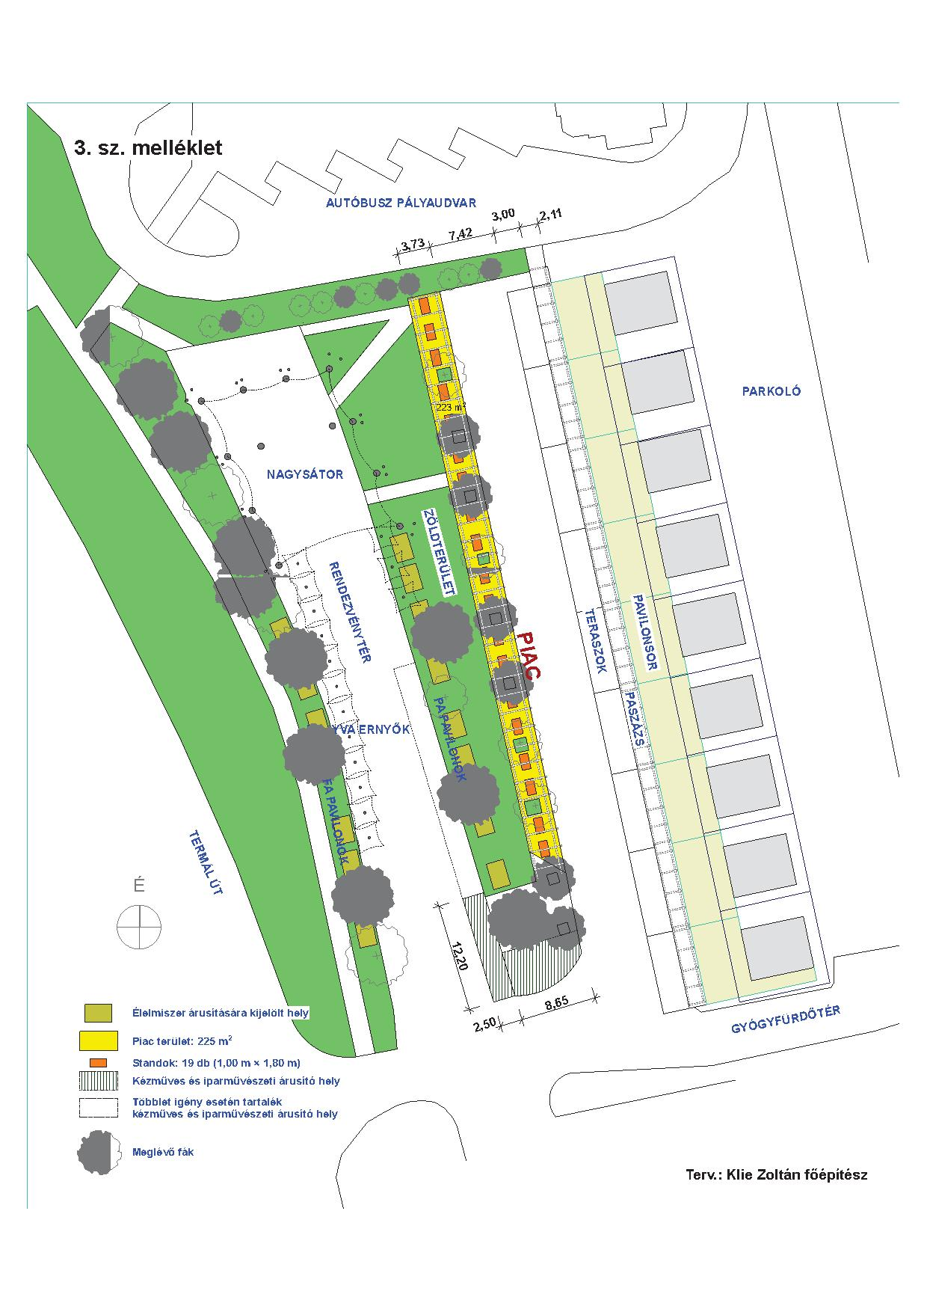

**2. számú melléklet**

**4. számú melléklet[3]**

**5. számú melléklet**

közterület-használati ENGEDÉLY KÉRELEM

1. Kérelmező neve (cégneve):………......……………………………………………………

Lakcíme (székhelye, telephelye): ………..……………………….………………………

Levelezési címe: ……………………………………………………………………….....

Telefonszáma:…………………………………………..

E-mail címe: ……………………………………………

2. Közterület-használat célja: …………………………………………………………………….

………………………….……………………………………………………………………………...

3. Közterület-használat időtartama (kezdő és befejező időpontja): …………………………………

……………………………………………………………………………………………………….

4. Közterület-használat módja, kihelyezésre kerülő tárgyak pontos leírása: …..……………………

……………………………………………………………………………………………………

…………………………………………………………………………………………….……..

5. Igénybe venni kívánt közterület pontos meghatározása (egyértelmű leírás vagy helyszínrajz), mértéke (m2-re kerekítve): ……………………………………………………………………….

..…………………………………………………………………………………………………

6. A közterület-használati engedélyben foglalt kötelezettségek teljesítéséért felelős személy megnevezése, lakcíme, telefonszáma, személyi adatai:………………………………………….

…………………………………………………………………………………..………………..

A kérelemhez mellékelni kell:

- a kérelmező által folytatni kívánt tevékenységre jogosító okirat egyszerű másolatát;

- hatósági engedélyek, szakhatósági hozzájárulások másolatát (jogszabályban megjelölt kereskedelmi és vendéglátó tevékenységhez a jegyző által kiadott működési engedélyt, élelmiszerekkel kapcsolatos kereskedelmi és vendéglátó tevékenységhez az ÁNTSZ, illetve a MgSZH engedélyét);

- a kiemelt közterületeket érintő előkertek, üzletként működő pavilonok, árusító és egyéb fülkék esetén színes fotómontázs, vagy látványterv.

Nyilatkozat:

Kijelentem, hogy az önkormányzattal szemben közterület-használati díjtartozásom, köztartozásom vagy polgárjogi megállapodásból eredő egyéb tartozásom nincs, vagy az önkormányzati reklámgazdával szemben közterület-használati díjtartozásom nincs.

Kijelentem, hogy Zalakaros Város Önkormányzat Képviselőtestületének a közterület használatáról és táblák, feliratok, plakátok elhelyezésének szabályozásáról szóló 15/2016. (VI.30.) számú rendeletében foglaltakat ismerem, az abban foglaltakat a közterület-használati engedély kiadása esetén magamra nézve kötelezőnek ismerem el, a közterület-használati díj fizetését vállalom.

Büntetőjogi felelősségem tudatában kijelentem, hogy az általam közölt adatok a valóságnak megfelelnek.

Zalakaros, ………………. év …………………hó ………………..nap

………………………………………..

kérelmező aláírása, cégszerű bélyegző helye

1. Módosította 20/2018 (XII.14.) Ör. 2.§- a. Hatályos 2019. január 1-től.
2. Hatályon kívül helyezte a 4/2018 (III.9.) Ör. 20.§ (2). Hatálytalan 2018.március 9-től.
3. Hatályon kívül helyezte a 4/2018 (III.9.) Ör. 20.§ (3). Hatálytalan 2018.március 9-től.